АДМИНИСТРАЦИЯ
российская федерация белгородская область
КРАСНЕНСКОГО СЕЛЬСКОГО ПОСЕЛЕНИЯ МУНИЦИПАЛЬНОГО РАЙОНА «КРАСНЕНСКИЙ РАЙОН»

РАСПОРЯЖЕНИЕ

« 10 » марта 2015 года № 36-р

О внесении изменений в Устав муниципального унитарного предприятия по благоустройству и озеленению «Красненское» Красненского сельского поселения муниципального района «Красненский район» Белгородской области

В соответствии с Гражданским кодексом Российской Федерации (гл. 4), Федеральным законом от 06.10.2003 г. № 131-ФЗ «Об общих принципах организации местного самоуправления в Российской Федерации», Уставом Красненского сельского поселения, в целях приведения Устава муниципального унитарного предприятия по благоустройству и озеленению «Красненское» Красненского сельского поселения муниципального района «Красненский район» Белгородской области в соответствие с требованиями действующего законодательства:
1. Внести и утвердить изменения в Устав муниципального унитарного предприятия по благоустройству и озеленению «Красненское» Красненского сельского поселения муниципального района «Красненский район» Белгородской области, утвержденный распоряжением главы администрации Красненского сельского поселения от 29 января 2009 года № 6, согласно приложению.
2. Руководителю муниципального унитарного предприятия по благоустройству и озеленению «Красненское» Красненского сельского поселения муниципального района «Красненский район» Белгородской области (Ильин В.М.) осуществить государственную регистрацию изменений, вносимых в Устав муниципального унитарного предприятия по благоустройству и озеленению «Красненское» Красненского сельского поселения муниципального района «Красненский район» Белгородской области в установленном законом порядке.
3. Контроль за исполнением распоряжения возложить на главу администрации Красненского сельского поселения Плешкова С.И.

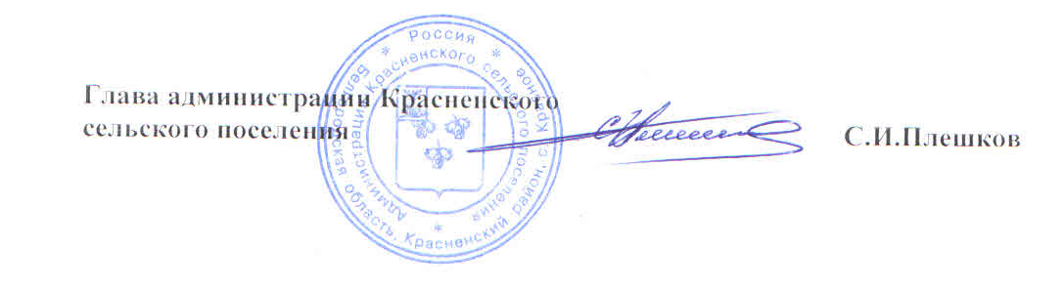

Утверждены
распоряжением администрации
Красненского сельского поселения
от « 10 » марта 2015 год № 36-р

ИЗМЕНЕНИЯ,
вносимые в Устав муниципального унитарного предприятия по благоустройству и озеленению «Красненское» Красненского сельского поселения муниципального района «Красненский район» Белгородской области, утвержденный распоряжением главы администрации Красненского сельского поселения от 29 января 2009 года № 6

1.1. Пункт 1.2 Раздела 1 читать в следующей редакции:
«1.2. Учредителем Предприятия от имени Красненского сельского поселения муниципального района «Красненский район» Белгородской области является администрация Красненского сельского поселения муниципального района «Красненский район» Белгородской области (далее – «Учредитель»).».
1.2. Пункт 1.10. Раздела 1 читать в следующей редакции:
«1.10. Место нахождения Предприятия и почтовый адрес:
309870, Белгородская область, Красненский район, село Красное, улица Пролетарская д.62.».
1.3. Абзац 1 пункта 3.1. Раздела 3 читать в следующей редакции:
«3.1. Имущество Предприятия находится в собственности администрации Красненского сельского поселения муниципального района «Красненский район» Белгородской области (в дальнейшем «Собственник») и передано Предприятию в безвозмездное пользование.».
1.4. Пункт 3.3. Раздела 3 читать в следующей редакции:
«3.3. Право безвозмездного пользования в отношении имущества возникает у Предприятия с момента закрепления имущества Учредителем, если иное не установлено законодательством Российской Федерации.
Плоды, продукция и доходы от использования имущества, находящегося в безвозмездном пользовании Предприятия, а также имущество, приобретённое им за счёт полученной прибыли, является собственностью администрации Красненского сельского поселения и поступают в безвозмездное пользование Предприятия.».
1.5. Пункт 3.11. Раздела 3 читать в следующей редакции:
«3.11. Предприятие не вправе продавать принадлежащее ему на праве безвозмездного пользования имущество, отдавать в залог, вносить в качестве вклада в уставный (складочный) капитал хозяйственных обществ и товариществ или иным способом распоряжаться этим имуществом без согласия Учредителя.
Предприятие не вправе сдавать в аренду принадлежащее ему на праве безвозмездного пользования имущество без согласия Учредителя.».
1.6. Пункт 3.16.Раздела 3 читать в следующей редакции:
«3.16. Предприятие самостоятельно распоряжается результатами производственной деятельности, выпускаемой продукцией (кроме случаев, установленных законодательством и актами Российской Федерации, Белгородской области и администрации Красненского сельского поселения Красненского района), полученной чистой прибылью, остающейся в распоряжении Предприятия после уплаты установленных законодательством Российской Федерации налогов и других обязательных платежей и перечисления в бюджет администрации Красненского сельского поселения части прибыли от использования имущества Предприятия.
Предприятие ежегодно перечисляет в бюджет администрации Красненского сельского поселения часть прибыли, остающейся в его распоряжении после уплаты налогов и иных обязательных платежей, в порядке, размерах и в сроки, которые определяются действующим законодательством Белгородской области и администрации Красненского сельского поселения Красненского района.».
1.7. Абзац 7 пункта 4.1 Раздела 4 читать в следующей редакции:
«- осуществлять контроль за использованием по назначению и сохранностью закреплённого за Предприятием имущества и, в случае обнаружения нарушений, принимать необходимые меры по защите интересов администрации Красненского сельского поселения в соответствии с действующим законодательством Российской Федерации;».
1.8. Абзац 13 пункта 4.1 Раздела 4 читать в следующей редакции:
«- давать согласие на распоряжение имуществом, а в случаях, установленных законодательством Российской Федерации, Белгородской области, администрации Красненского сельского поселения Красненского района – на совершение иных сделок;».
1.9. Пункт 6.3. Раздела 6 читать в следующей редакции:
«6.3. Имущество ликвидируемого Предприятия после расчётов с бюджетом, кредиторами, работниками Предприятия передаётся в собственность администрации Красненского сельского поселения муниципального района «Красненский район» Белгородской области.».

